MECANISMO DE ASIGNACIÓN DE ESTACIONAMIENTOS PARA VEHICULOS DE ARRIENDO (RENT A CAR)

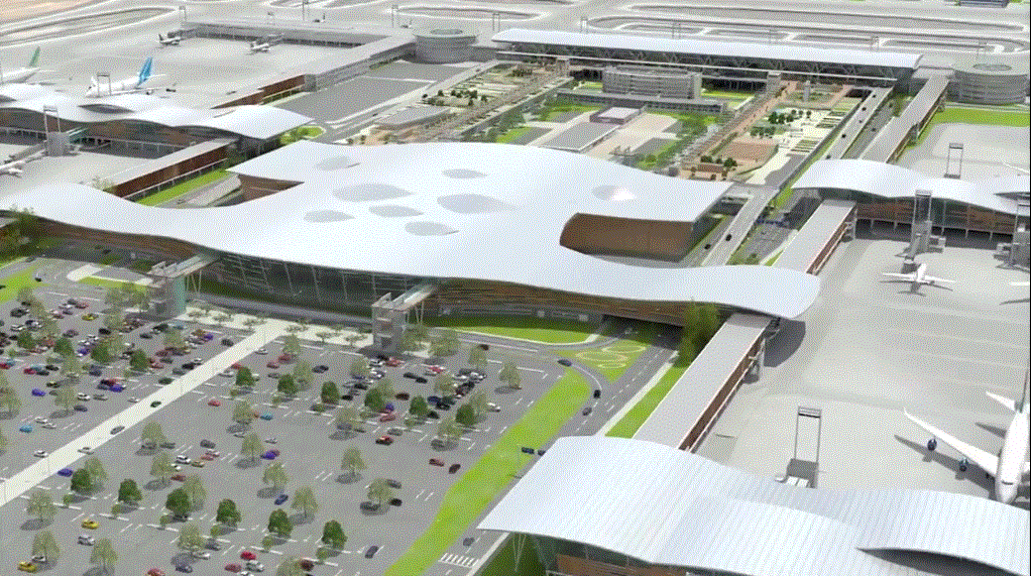

Registro de las revisiones |  | Versión | Fecha de rev. | Páginas / Artículos revisados
 |  | Rev A | Julio. 2016 | Documento de consulta usuarios
 |  | 1 | 08 Agos. 2016 | Cambio de formato
 |  | 2 | 31-08-17 | Revisión y actualización según ORD IFAMB 1150/17

Términos y definiciones |  | SC Nuevo Pudahuel | : Sociedad Concesionaria Nuevo Pudahuel
 |  | BALI | : Bases de Licitación de la obra pública fiscal denominada “Aeropuerto Internacional Arturo Merino Benítez de Santiago”

Objetivo |  | Establecer un Mecanismo de asignación de Estacionamientos para Vehículos en Arriendo (Rent a Car) que operan en el Aeropuerto Arturo Merino Benítez.

Distribución |  | - Inspector Fiscal (Procedimiento incluido en el RSO)  - SC Nuevo Pudahuel: Empleados encargados de la actividad

Consulta |  | Según el BALI 1.10.9.3.1.d), este mecanismo debe ser sujeto previo a su implementación a la consulta de los usuarios respectivos. Los usuarios a consultar serán al menos 7, independientes entre sí y que representen en su conjunto, al menos, el 60% del mercado relevante. Si hay menos de 7 usuarios se considerará el total de usuarios.

Elaborado por | Stéphane Taysse | Gerente Comercial
Revisado por | Stéphane Taysse | Gerente Comercial
Aprobado por | Stéphane Taysse | Gerente Comercial

A. GENERALIDADES

SC NUEVO PUDAHUEL vela por el uso homogéneo del total de la infraestructura, instalaciones, equipamiento y áreas disponibles en el Área de Concesión.

En todos aquellos casos en que SC NUEVO PUDAHUEL elabora un Mecanismo para la prestación o el cobro de un determinado servicio, vela por que dicho mecanismo no establezca discriminaciones ni constituya o induzca a una conducta abusiva de posición dominante, que afecte el acceso igualitario de cualquier usuario a las instalaciones, equipamiento, áreas o servicios del Aeropuerto, en general, vela por evitar cualquier conducta que tenga por efecto eliminar, restringir o entorpecer la libre competencia.

B. ORGANIZACIONES INVOLUCRADAS

- OPERADORES DE RENT A CAR

- SC NUEVO PUDAHUEL

C. PROCEDIMIENTO

Descripción del servicio y cuantificación de superficie requerida para su prestación

Corresponde al servicio de arriendo de vehículos sin conductor.

La superficie disponible para la prestación de este servicio se detalla a continuación:

- Vitrina: Un espacio destinado exclusivamente como estacionamientos para los vehículos en arriendo en donde se realiza la entrega y recepción de los mismos ubicado frente al Terminal Nacional de Pasajeros, el cual tiene una capacidad máxima de 108 estacionamientos, equivalentes a 1.350 m2 aprox. Anexo N°1 “Espacio para Estacionamientos en Vitrina”.

- Zona de Lavado: Un espacio destinado exclusivamente para el lavado y preparación de los vehículos ubicado al interior del sector de Vitrina Rent a Car. Cuenta con 8 módulos, cada uno con capacidad para 2 vehículos. Superficie aproximada de 284 m2. Anexo N°2 “Espacio para Módulos de Lavado”.

- Mesones de atención al público: Un espacio para la instalación de un mesón de atención al público ubicado en el primer nivel del sector público del Terminal de Pasajeros, Anexo N° 3 “Espacio para Mesones de Atención”:

Identificación de áreas destinadas al servicio

Vitrina
Zona de Lavado
Mesón de atención al público

Esquema tarifario y plazo propuesto para su explotación

Se cobrará una tarifa fija mínima mensual de UF 410 + IVA a cada operador durante el período de explotación en la cual están incluidos los siguientes conceptos:

- Un espacio por operador para la implementación de un mesón de atención ubicado en el primer nivel en el sector público del Terminal de Pasajeros.

- Un espacio para estacionamientos para cada operador en el Sector de Vitrina. El número de plazas de cada espacio se establece según layout descrito en el Anexo N°1.

- Un espacio por operador para la implementación de un módulo de Lavado, cada uno con capacidad para 2 vehículos.

El plazo propuesto de explotación para este servicio será a partir del día 4 de noviembre de 2016 hasta el 31 de mayo de 2017, pudiendo Nuevo Pudahuel prorrogar dichos contratos mensualmente.

Esquema de Competencia propuesto

Dado la limitación de la infraestructura preexistente para la prestación de este servicio se propone un esquema de competencia con un máximo de 8 empresas de Arriendo de Vehículos con distinta razón social. Los operadores que tengan varias marcas asociadas a una razón social podrán ofrecer los servicios de Arriendo de Vehículos para cada una de éstas en el espacio asignado para su operación.

Esquema de selección de los operadores

- Condiciones de participación en el mecanismo de asignación

Las exigencias mínimas que deberán cumplir los operadores para poder optar a la prestación de este servicio se detallan a continuación para lo cual deberán presentar la documentación correspondiente por escrito y firmada por su representante legal:

- Cada operador deberá presentar la declaración jurada que se adjunta como Anexo N°4 debidamente firmada por el representante legal, en la que se acredita:
  - contar con una flota mínima de 250 automóviles por razón social, para lo cual adjuntará los documentos que considere necesario en los que se detallarán las marcas y modelos de los vehículos con los que opera. Las características de éstos serán de acuerdo a la política de cada empresa.
  - la prestación del servicio de forma directa por la entidad oferente y no a través de terceros.
  - la capacidad del oferente para prestar el servicio las 24 horas del día, los 365 días del año, a partir del 4 de noviembre de 2016.
  - no disponer de deudas ni garantías pendientes con SCNP.

- Entrega de boleta de garantía de seriedad de la oferta de un monto de UF 800, conforme al Anexo N°5, cuya vigencia será de al menos 3 meses a partir de la fecha límite de entrega de ofertas y glosa “Para garantizar Seriedad de la Oferta”.

La garantía de seriedad amparará la sanción derivada del incumplimiento de la propuesta. Se entenderá que existe incumplimiento en los siguientes eventos:

- la no suscripción del contrato sin justa causa, en los términos y dentro de los plazos y condiciones previstos en el presente mecanismo;
- la falta de otorgamiento por parte del oferente al que se le ha asignado un espacio, de las garantías de cumplimiento exigidas para amparar el incumplimiento de las obligaciones del contrato;
- el retiro de la propuesta después de vencido el término fijado para la presentación de las propuestas.
- el incumplimiento de la fecha de inicio de operación indicada previamente.

Cuando se presente cualquiera de los incumplimientos antes descritos, se hará exigible el valor total de la garantía de seriedad.

Las boletas de garantía de seriedad serán devueltas (i) a los oferentes no adjudicados en un plazo de treinta (30) días desde la notificación del resultado del mecanismo de la asignación, (ii) a los oferentes adjudicados una vez que SCNP reciba conforme la boleta de garantía de fiel cumplimiento exigida en aplicación del contrato, en las condiciones indicadas en el mismo.

Solo los operadores que cumplan con estas condiciones mínimas podrán optar a la asignación de espacios según los criterios que se precisan a continuación. Las propuestas de aquellos oferentes que no cumplan con todo lo anterior no serán evaluadas.

Las propuestas deberán ser entregadas en sobres sellados dirigidos al señor Stéphane Taysse, Gerente Comercial de SCNP, en los que se indicará el nombre del interesado, su domicilio y lo siguiente “Mecanismo de asignación, servicio de arriendo de vehículos sin conductor - Aeropuerto Internacional Arturo Merino Benítez de Santiago” y deberán encontrarse debidamente firmadas, a más tardar el día 15 de septiembre de 2016, hasta las 12.00 horas, en las oficinas de SCNP, Rotonda Oriente, 4° piso. No se aceptarán documentos con posterioridad a esa fecha y hora, bajo ninguna circunstancia., SCNP podrá prorrogar el plazo para la presentación de las propuestas a más tardar tres (3) días antes de la fecha de entrega de las propuestas.

La documentación debe ser entregada en un original y una (1) copia. Todos los folios deberán venir numerados. Cualquier discrepancia entre el original y la copia se resolverá dándole prevalencia al original.
Las propuestas serán abiertas en forma privada, por un comité evaluador formado por representantes del personal de SCNP, inmediatamente después de su recepción.

El comité evaluador verificará los criterios que se presentan a continuación y clasificará las propuestas por orden descendente según la nota final obtenida.

Criterio de Adjudicación | Porcentaje | Requerimiento | Nota
Oferta Económica | 60% | Oferta más Alta. Las ofertas por debajo del mínimo indicado anteriormente no serán tenidas en cuenta. | La nota más alta será la correspondiente al n° total de participantes
 |  | Ofertas siguientes | menos 1 punto hasta llegar a 1,0
Solvencia Financiera | 10% | Promedio más alto de ratios descritos en Anexo N°8 | La nota más alta será la correspondiente al n° total de participantes
 |  | Ofertas siguientes | menos 1 punto hasta llegar a 1,0
Experiencia en el Rubro | 10% | Más de 5 años con experiencia a nivel nacional. | Corresponderá al n° total de participantes
 |  | Entre 2 y 5 años de Experiencia | menos 2 puntos.
 |  | Entre 0 y 2 años de Experiencia | menos 4 puntos
 |  | Sin Experiencia o no entrega antecedentes para acreditar experiencia | 1,0 punto
 | 20% | Opera en Aeropuertos. No se considera Meet & Greet | Corresponderá al n° total de participantes
 |  | No Opera en Aeropuertos. | Corresponderá a n° total de participantes / 2

Cada uno de los conceptos descritos anteriormente tendrán una ponderación para la nota final según los porcentajes que se describen a continuación:

Concepto | Porcentaje de ponderación
Oferta Económica | 60%
Solvencia financiera | 10%
Experiencia en el rubro | 30%

El servicio se otorgará de forma exclusiva a la empresa o razón social que haga entrega de la propuesta.

En caso de empate de dos o más ofertas, Nuevo Pudahuel definirá la ubicación en función de la nota relativa a la Experiencia en el rubro y Solvencia Financiera obtenida por cada una de las propuestas, en orden decreciente.
En caso existan espacios disponibles una vez realizada la presente asignación, aquellas empresas adjudicadas que tengan más de una marca relacionada podrán optar a un segundo espacio en los términos descritos anteriormente.
SCNP podrá rechazar, o abstenerse de estudiar una propuesta, si ocurre alguna de las siguientes circunstancias:

- propuesta, incluyendo documentos, datos e información requerida incompleta o sin la firma autorizada correspondiente.

- propuestas cuya validez esté condicionada a cualquier tipo de condición suspensiva.

Aquellas empresas que resulten adjudicadas y que actualmente se encuentren prestando el servicio dentro del Aeropuerto mediante contrato con Nuevo Pudahuel, deberán dejar las instalaciones en el plazo que se indique, de lo contrario se aplicará una multa de UF 50 + IVA por día o fracción.

Aquellas empresas que resulten adjudicadas podrán comenzar a prestar los servicios siempre cuando a la fecha del inicio de operaciones tengan al día lo siguiente:

- Contrato firmado
- Boleta de Garantía
- Seguro de Responsabilidad Civil

Queda precisado que el presente mecanismo constituye un procedimiento privado de asignación de espacios para la prestación del servicio de arriendo de vehículos sin conductor del cual no se deduce obligación de información alguna por parte de SCNP respecto, entre otros, de la evaluación de las propuestas, la clasificación de los oferentes o los mecanismos de valoración de los criterios aquí expuestos.

El presente documento contiene las condiciones de participación de los interesados en el mecanismo de asignación de espacios para la prestación del servicio de arriendo de vehículos sin conductor en el Aeropuerto Arturo Merino Benítez, y no implica obligación por parte de SCNP de asignar un espacio a quienes concurran a esta invitación. En consecuencia, quienes hayan participado en el presente mecanismo no tendrán derecho a reclamación alguna relacionada con la selección realizada por SCNP en aplicación de los criterios descritos anteriormente. En particular, aquellos interesados a los que no se les asigne ningún espacio no tendrán derecho a reclamar a SCNP ningún daño o perjuicio.

Anexo N°1

Espacio para Estacionamientos en Vitrina

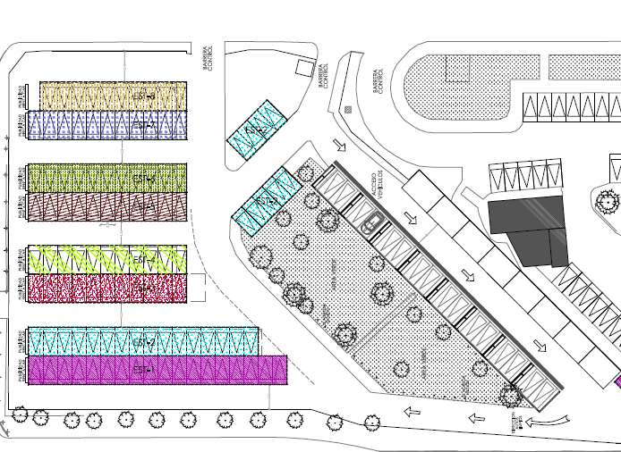

Anexo N°2

Espacio para Módulos de Lavado

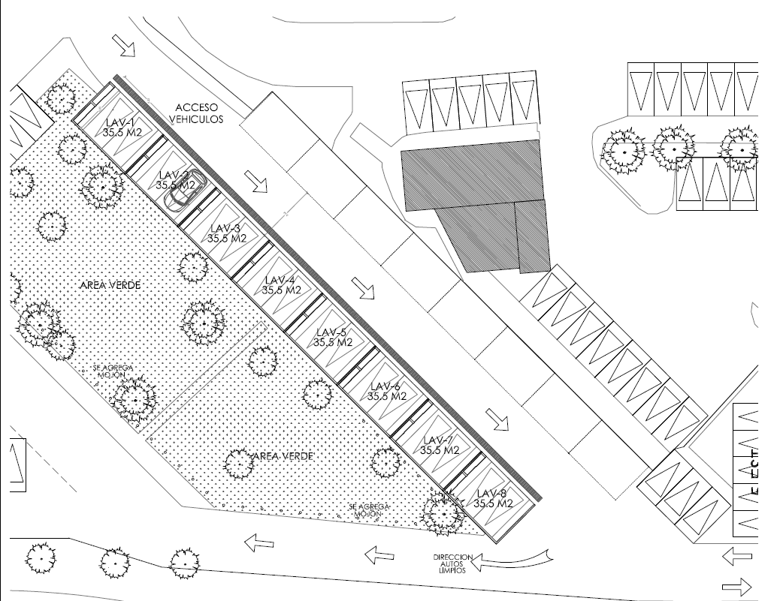

Anexo N° 3

Espacio para Mesones de Atención

Primer Nivel del Hall Público del Terminal de Pasajeros

Anexo 4

Modificaciones al Mecanismo vigente a contar del día 01 de octubre del 2017

Descripción del servicio y cuantificación de superficie requerida para su prestación

Corresponde al servicio de arriendo de vehículos sin conductor.

La superficie disponible para la prestación de este servicio se detalla a continuación:

- Vitrina: Un espacio destinado exclusivamente como estacionamientos para los vehículos en arriendo en donde se realiza la entrega y recepción de los mismos ubicado en el Sector de Rent a Car, el cual tiene una capacidad máxima de 30 estacionamiento. Anexo N° 1 “Posiciones Sector Rent a Car y Mesones de Atención”.

- Patio: Un espacio destinado exclusivamente para acopio de vehículos ubicado en el Sector de Rent a Car, el cual tiene una capacidad máxima de 186 estacionamientos. Anexo N° 1 “Posiciones Sector Rent a Car y Mesones de Atención”.

- Zona de Lavado: Un espacio destinado exclusivamente para la implementación de 8 módulos de lavado y preparación de los vehículos ubicado al interior del Sector Rent a Car , cada uno con capacidad para 2 vehículos. Anexo N° 1 “Posiciones Sector Rent a Car y Mesones de Atención”.

- Mesones de atención al público: Un espacio para la instalación de un mesón de atención al público ubicado en el primer nivel del sector público del Terminal de Pasajeros,. Anexo N° 1 “Posiciones Sector Rent a Car y Mesones de Atención”.

- Oficinas Administrativas: Un espacio destinado exclusivamente para la implementación de 8 oficinas de atención al público y/o administrativas en el Sector de Vitrina. Anexo N° 1 “Posiciones Sector Rent a Car y Mesones de Atención”.

Identificación de áreas destinadas al servicio

Sector Rent a Car

Mesón de atención al público

Espacios asignados por operador

- Un espacio por operador para la implementación de un mostrador o counter ubicado en el primer nivel en el sector público del Terminal de Pasajeros de acuerdo al layout descrito en el Anexo N°1.

- Un espacio para estacionamientos destinado exclusivamente para acopio de vehículos para cada operador ubicado dentro del área destinada para la prestación del Servicio Rent a Car . El número de plazas será de acuerdo al layout descrito en el Anexo N°1.

- Un espacio por operador para la implementación de un Box de Lavado, cada uno con capacidad para 2 vehículos. de acuerdo al layout descrito en el Anexo N°1.

- Un (1) espacio para estacionamientos, destinado exclusivamente para los vehículos en arriendo en donde se realiza la entrega y recepción de los mismos, ubicado dentro del área destinada para la prestación del Servicio Rent a Car. El número de plazas será de acuerdo al layout descrito en el Anexo N°1.

- Un espacio para la implementación de oficinas de atención al público y/o administrativas para cada operador en el Sector de Vitrina de acuerdo al layout descrito en el Anexo N°1.

Plazo propuesto para su explotación

El plazo propuesto de explotación para este servicio en las ubicaciones descritas anteriormente será a partir del día 1 de Octubre de 2017 hasta el 31 de mayo de 2019, pudiendo Nuevo Pudahuel prorrogar dichos contratos mensualmente.

Anexo N° 1
Posiciones Sector Rent a Car y Mesones de Atención

Hall Público

